PÁLYAORIENTÁCIÓS FELADATSOR

A feladatsor a hatodik osztályosok pályaorientációs témanapjához készült.

Feladatsor hatodik osztályosok számára
Alkossatok 3-4 fős csoportokat!
- Gyűjsetek minél több foglalkozást, szakmát két perc alatt! Csak olyanok szerepeljenek, amiket ismertek, amikről el tudtok mondani egy-két mondatot! Az alábbiak nem lehetnek benne: tanár, mérnök, könyvtáros, eladó, pék, asztalos, űrhajós, fodrász! Ötleteiteket írjátok le!
............................................................................................................................................................
............................................................................................................................................................
............................................................................................................................................................
............................................................................................................................................................
............................................................................................................................................................
............................................................................................................................................................
............................................................................................................................................................
............................................................................................................................................................
............................................................................................................................................................

- Hallgassátok meg egymást! Számoljátok meg, melyik csoport gyűjtötte a legtöbbet! Van olyan köztük, amiről nem tudjátok, hogy mivel foglalkozik? Beszéljétek meg!

- Az I. számú mellékletben található kérdőív alapján mérjétek fel a családotokban található foglalkozások jellemzőit! Készítsetek interjút egymással, jegyezzétek fel a hallottakat!

- Beszéljétek meg, nektek melyik osztálytársatok szüleinek/rokonának a foglalkozása tetszik a legjobban? Érveljetek! Miért tetszik?

- Kilenc foglalkozást rejtettünk el az alábbiakban. Keresd meg őket!

- Nézzétek meg az alábbi képeket! Milyen foglalkozásokat ábrázolhatnak? Több megoldásban gondolkozzatok! Beszéljétek meg!
………………………………………………………………………………………………………………………………………………
………………………………………………………………………………………………………………………………………………
………………………………………………………………………………………………………………………………………………
………………………………………………………………………………………………………………………………………………
………………………………………………………………………………………………………………………………………………
………………………………………………………………………………………………………………………………………………
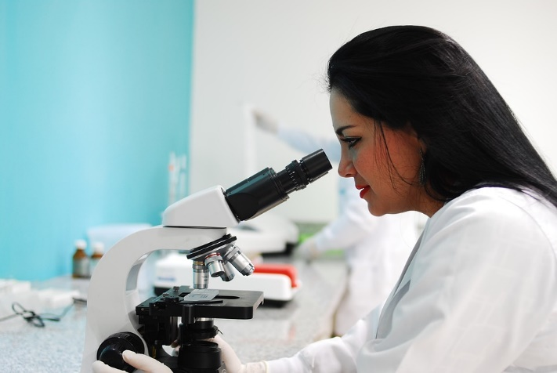
………………………………………………………………………………………………………………………………………………
………………………………………………………………………………………………………………………………………………
………………………………………………………………………………………………………………………………………………
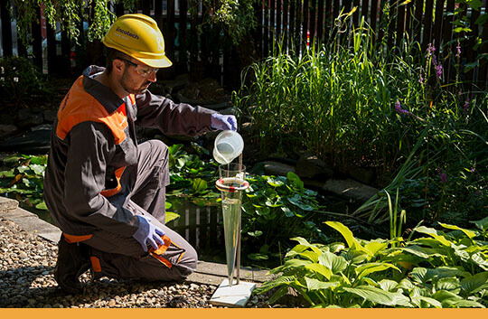
………………………………………………………………………………………………………………………………………………
………………………………………………………………………………………………………………………………………………
………………………………………………………………………………………………………………………………………………
- Nézzétek meg az alábbi képeket! Mit láttok? Milyen szakmák/foglalkozások kapcsolódhatnak ezekhez a képekhez? Írjatok minél többet! (Pl. gondoljatok arra is, hogy egy terméket reklámozni kell, szállítani, fizetéseket kifizetni, stb.)
………………………………………………………………………………………………………………………………………………
………………………………………………………………………………………………………………………………………………
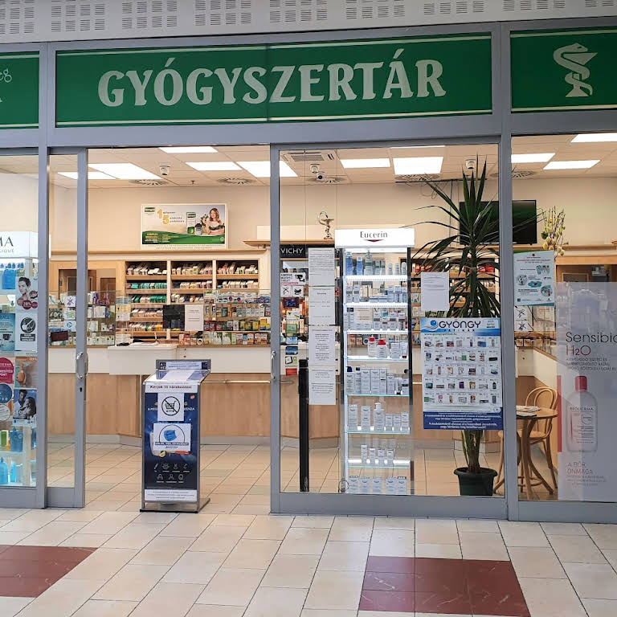
………………………………………………………………………………………………………………………………………………

………………………………………………………………………………………………………………………………………………
………………………………………………………………………………………………………………………………………………
………………………………………………………………………………………………………………………………………………

………………………………………………………………………………………………………………………………………………
………………………………………………………………………………………………………………………………………………
………………………………………………………………………………………………………………………………………………
- Mit gondoltok?
- miért van szüksége egy cukrászdának webfejlesztőre?
- szokott-e együtt dolgozni egy orvos és egy „robotszakértő”?
- miért dolgozik együtt egy paprikatermelő és egy ügyvéd?

………………………………………………………………………………………………………………………………………………
………………………………………………………………………………………………………………………………………………
………………………………………………………………………………………………………………………………………………
………………………………………………………………………………………………………………………………………………
………………………………………………………………………………………………………………………………………………
………………………………………………………………………………………………………………………………………………
………………………………………………………………………………………………………………………………………………
……………………………………………………………………………………………………………………………………………..

- Találd meg a hét különbséget!
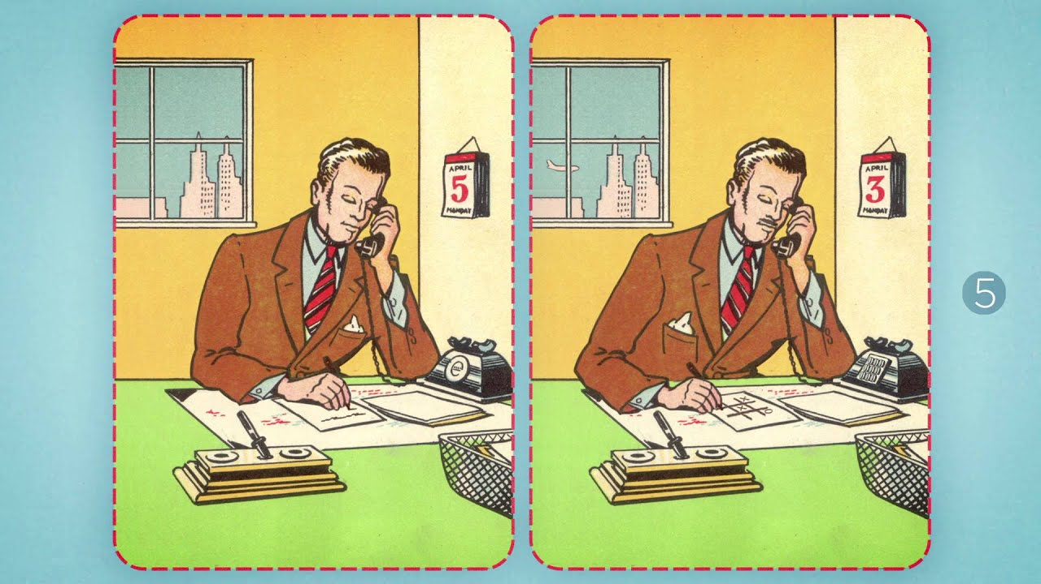
Mit gondolsz, mikor készült ez a kép? Mostanában, vagy évtizedekkel ezelőtt? Állításod indokold!
Az alábbiak közül szerinted mi lehet a foglalkozása ennek a férfinek? Húzd alá! Van olyan foglalkozás, amit nem ismersz?
ügyvéd, mérnök, kertész, cukrász, orvos, mesterséges intelligencia szakértő, adatelemző, hangyafarmer
Írj még pár foglalkozást, amiket irodában lehet végezni!
………………………………………………………………………………………………………………………………………………
………………………………………………………………………………………………………………………………………………
………………………………………………………………………………………………………………………………………………

- Az alábbi két kép közt csak öt különbséget találsz! Keresd meg!
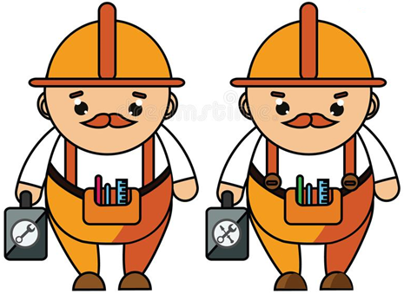
Szerinted mi a különbség az előző képen bemutatott férfi és a fenti képen látható férfi napi élete között?
………………………………………………………………………………………………………………………………………………
………………………………………………………………………………………………………………………………………………
………………………………………………………………………………………………………………………………………………

- Az alábbiakban egy rejtvényt látsz, ahol különböző foglalkozások nevét kell a betűkből összerakni. Fejtsd meg! Milyen mondatot kapsz a betűkből? Egyetértesz a mondattal? Miért? Miért nem?
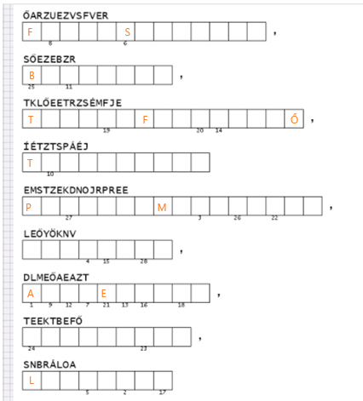

- Mindegyik foglalkozás más-más tulajdonságokat, képességeket követel. Gyűjtsetek annyi személyiségjegyet, amennyit tudtok! Legyenek köztük negatívok is!
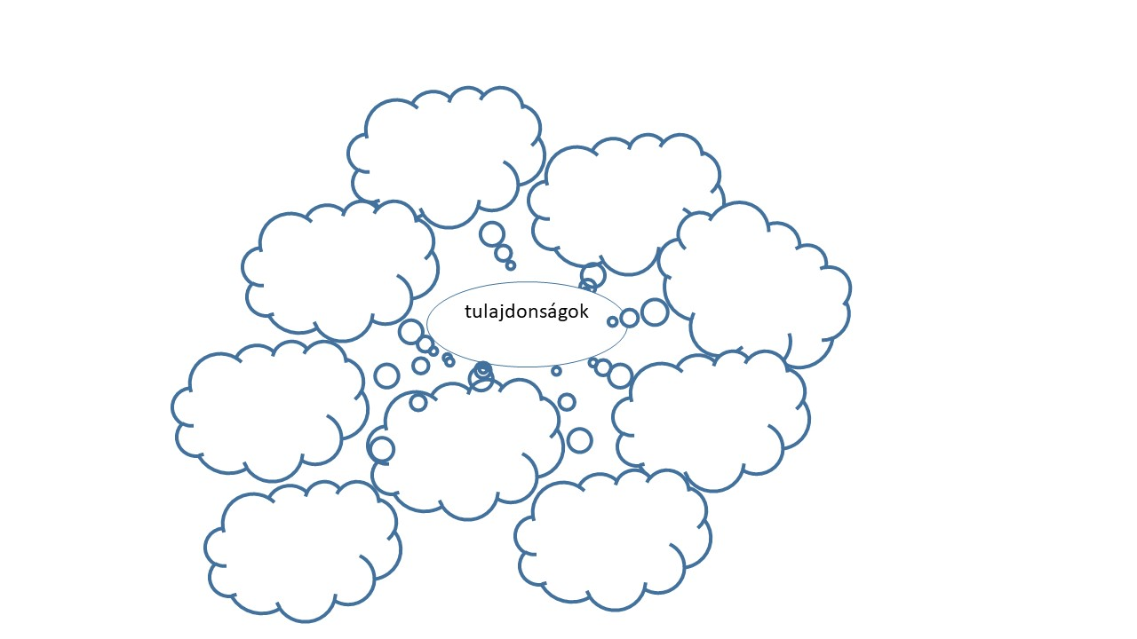

- Nézd meg a 2. mellékletben lévő állatokat. Melyik lennél te? Miért? Milyen tulajdonságai vannak ennek az állatnak és milyenek nincsenek? Szerinted melyik foglalkozásnak van szüksége hasonló tulajdonságokra?

- Hogyan egészítenéd ki az alábbi mondatot, ha te egy
a, motiválni tudó ember vagy:
Ügyes vagy, ne ………………………kétségbe, meg tudod……………………….!
b, lelkes ember vagy:
Milyen……………………………….. ez a feladat!!!
c, konfliktuskezelő képességed jó:
Nem haragszom ……………, megértem a szempontjaidat, de ………………………………………………….. Meg kell …………………………………………….
d, jó határidő tartással rendelkező ember vagy:
Még csak kedd van, ez a feladat jövő péntekre határidős, és én már……………………………………………………………….!

15. Keresd meg a mondatok végét!
1. Bármilyen szakmád lesz… | a. a zöldfelületek fejlesztésével foglalkozik.
2. Ha jól tanulsz… | b. mehetsz egyetemre.
3. A tájépítész… | c. amelyek ma még nem is léteznek.
4. Általános iskola után… | d. szükséged lesz számítógép-ismeretre.
5. A jövőben lesznek olyan szakmák is, …. | e. a jövőben teljesen magától értetődő lesz.
6. Gimnázium után… | f. el tudod végezni az egyetemet is.
7. Az életen át tartó tanulás… | g. tanulhatsz szakmát, vagy mehetsz gimnáziumba, szakgimnáziumba.
8. Már diákként is… | h. akár 4-5 évente is átalakulhatnak.
9. A jövő munkakörei… | i. a digitális átalakulás fogja befolyásolni.
10. A jövő szakmáit… | j. szerezhetsz tapasztalatokat diákmunkával.

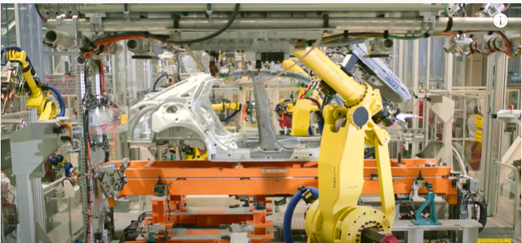
16. Nézd meg az alábbi képeket! Mit gondolsz, hol készültek? Mi jut eszedbe a képek láttán?

……………………………………………………………………………………………………………………………………………………………
……………………………………………………………………………………………………………………………………………………………
……………………………………………………………………………………………………………………………………………………………
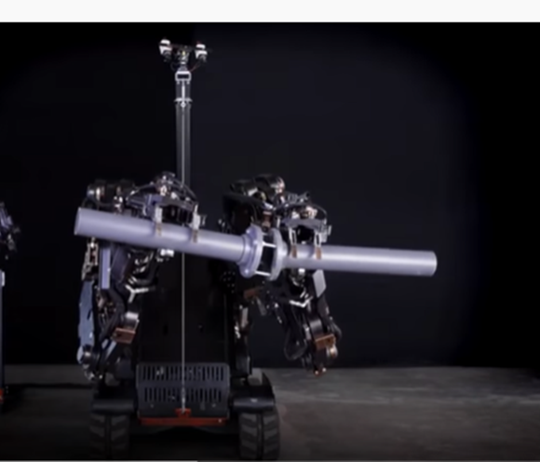
…………………………………………………………………………………………………………………………………………………………
……………………………………………………………………………………………………………………………………………………………
……………………………………………………………………………………………………………………………………………………………
……………………………………………………………………………………………………………………………………………………………
……………………………………………………………………………………………………………………………………………………………
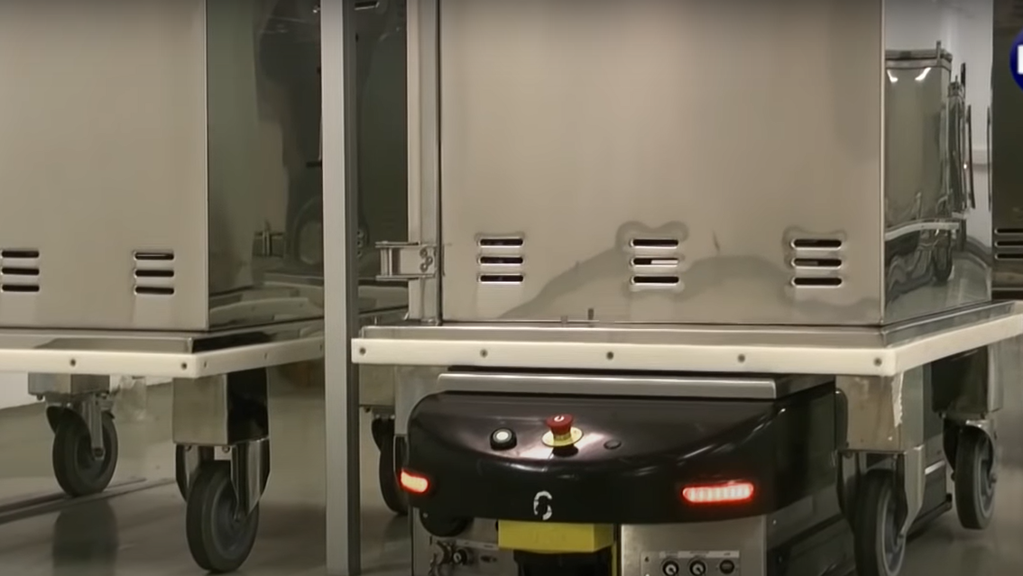

……………………………………………………………………………………………………………………………………………………………
……………………………………………………………………………………………………………………………………………………………
……………………………………………………………………………………………………………………………………………………………
……………………………………………………………………………………………………………………………………………………………

……………………………………………………………………………………………………………………………………………………………
……………………………………………………………………………………………………………………………………………………………
……………………………………………………………………………………………………………………………………………………………
……………………………………………………………………………………………………………………………………………………………

- számú melléklet

 | édesanyám | édesapám | egy rokonom
Kint dolgozik-e szabadtéren?
Épületben dolgozik-e, gyárban, irodában stb.?
Több műszakban dolgozik-e?
Mikor kezdődik a munkaideje?
Mikor fejeződik be a munkaideje?
Szokott-e a munkájáról mesélni? Ha igen, mit?
Milyen eszközöket használ munkája során? (számítógép, ecset stb.)
Szokott-e továbbképzésekre járni, vizsgázni, tanulni a munkája miatt?
 | édesanyám | édesapám | egy rokonom
Szokott –e munkát hazavinni, otthon dolgozni?
Szokott-e külföldre járni a munkája miatt?
Van-e egyenruhája, munkaruhája?
Előfordult-e, hogy valamit el kellett intéznie, és emiatt késve ért be a munkahelyére?
Van-e főnöke?
Sok kollégája van? Nagy cégnél dolgozik?
Szokott-e idegeskedni a munkahelyi feladatai miatt? (Stresszes-e a munkája?)
Dolgozik-e hétvégén?

- Melléklet
